МИНИСТЕРСТВО НАУКИ И ВЫСШЕГО ОБРАЗОВАНИЯ РОССИЙСКОЙ ФЕДЕРАЦИИ
Федеральное государственное бюджетное образовательное учреждение высшего образования
«КУБАНСКИЙ ГОСУДАРСТВЕННЫЙ УНИВЕРСИТЕТ»

ОТЧЕТ
о выполнении лабораторной работы № 5
по дисциплине «Data Science: основы обработки и анализа данных»

Выполнил: ст. гр. МО 32/2
Яценко В.И.
Проверил: доцент кафедры
анализа данных и искусственного интеллекта КубГУ
Калайдина Г. В.

Краснодар
2026
Cluster Analysis
В ходе выполнения лабораторной работы был проведен кластерный анализ данных о пилотах Формулы-1 с целью разбиения их на несколько однородных групп на основе восьми спортивных и финансовых показателей: побед (gp_wins), продолжительности участия в гонках (years_in_f1), поулов (poles), подиумов (podiums), количества гонок (races), чемпионских титулов (championships), сходов (dnfs) и среднегодовой зарплаты (avg_yearly_salary). Число наблюдений представляет 299 наблюдений, число кластеров – 3, найденное решение исчисляется в 4 итерациях.
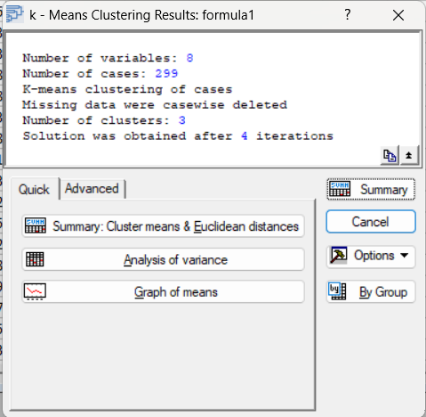
В таблице 1.1 приведены средние значения каждой переменной для трех полученных кластеров. Из нее видно, что:
- Кластер 1 характеризуется положительными значениями по количеству гонок (0,863) и годам в Формуле-1 (0,869), значения по победам, титулам и подиумам близки к нулю, зарплата умеренно положительная (0,180). Это пилоты с большим опытом, но невысокими достижениями.
- Кластер 2 имеет отрицательные значения по опыту, но высокие положительные значения по титулам (0,609), победам (0,551), поулам (0,504) и зарплате (0,808). Это молодые пилоты с высокими достижениями.
- Кластер 3 демонстрирует отрицательные значения по всем показателям, особенно по зарплате (-0,990). Это пилоты-аутсайдеры с минимальными достижениями.

Таблица 1.1. Средние значения переменных по кластерам
Variable | Cluster Means (formula1)
 | Cluster  No. 1 | Cluster  No. 2 | Cluster  No. 3
races_z | 0,863098 | -0,639454 | -0,635313
years_in_f1_z | 0,869141 | -0,640066 | -0,643283
championships_z | -0,009410 | 0,608518 | -0,541149
gp_wins_z | 0,014546 | 0,550652 | -0,522231
podiums_z | 0,017489 | 0,213068 | -0,218808
poles_z | -0,073854 | 0,504140 | -0,355111
dnfs_z | 0,296040 | -0,319794 | -0,126378
avg_yearly_salary_z | 0,179852 | 0,807880 | -0,989861

В таблице 1.2 приведены евклидовы расстояния между кластерами. Наибольшее расстояние наблюдается между кластерами 1 и 3 (0,9209), наименьшее — между кластерами 1 и 2 (0,8910).
Таблица 1.2. Евклидовы расстояния между кластерами
Cluster  Number | Euclidean Distances between Clusters (formula1)  Distances below diagonal  Squared distances above diagonal
 | No. 1 | No. 2 | No. 3
No. 1 | 0,000000 | 0,793827 | 0,848143
No. 2 | 0,890970 | 0,000000 | 0,833369
No. 3 | 0,920947 | 0,912890 | 0,000000

В таблице 2 приведены результаты дисперсионного анализа. Из нее следует, что все переменные являются статистически значимыми для кластеризации (p < 0,05). Наибольший вклад в разделение на кластеры вносят переменные years_in_f1_z (F = 188,09), races_z (F = 182,28) и avg_yearly_salary_z (F = 141,80).
Таблица 2. Дисперсионный анализ (ANOVA)
Variable | Analysis of Variance (formula1)
 | Between  SS | df | Within  SS | df | F | signif.  p
races_z | 164,4631 | 2 | 133,5369 | 296 | 182,2757 | 0,000000
years_in_f1_z | 166,7738 | 2 | 131,2262 | 296 | 188,0915 | 0,000000
championships_z | 56,7312 | 2 | 241,2688 | 296 | 34,8003 | 0,000000
gp_wins_z | 49,4359 | 2 | 248,5641 | 296 | 29,4351 | 0,000000
podiums_z | 8,0704 | 2 | 289,9296 | 296 | 4,1197 | 0,017191
poles_z | 32,8829 | 2 | 265,1171 | 296 | 18,3567 | 0,000000
dnfs_z | 20,9537 | 2 | 277,0464 | 296 | 11,1936 | 0,000021
avg_yearly_salary_z | 145,8112 | 2 | 152,1888 | 296 | 141,7979 | 0,000000

В таблицах 3.1-3.3 приведены описательные статистики для каждого кластера.
Таблица 3.1. Описательные статистики для кластера 1
Variable | Descriptive Statistics for Cluster 1 (formula1)  Cluster contains 127 cases
 | Mean | Standard  Deviation | Variance
races_z | 0,863098 | 0,626328 | 0,392287
years_in_f1_z | 0,869141 | 0,621076 | 0,385735
championships_z | -0,009410 | 0,886780 | 0,786379
gp_wins_z | 0,014546 | 0,950748 | 0,903921
podiums_z | 0,017489 | 0,961019 | 0,923558
poles_z | -0,073854 | 0,963879 | 0,929062
dnfs_z | 0,296040 | 0,971106 | 0,943047
avg_yearly_salary_z | 0,179852 | 0,753809 | 0,568229

Таблица 3.2. Описательные статистики для кластера 2
Variable | Descriptive Statistics for Cluster 2 (formula1)  Cluster contains 82 cases
 | Mean | Standard  Deviation | Variance
races_z | -0,639454 | 0,728347 | 0,530490
years_in_f1_z | -0,640066 | 0,696484 | 0,485090
championships_z | 0,608518 | 0,870654 | 0,758039
gp_wins_z | 0,550652 | 0,819598 | 0,671740
podiums_z | 0,213068 | 0,951829 | 0,905979
poles_z | 0,504140 | 0,919840 | 0,846105
dnfs_z | -0,319794 | 0,953687 | 0,909520
avg_yearly_salary_z | 0,807880 | 0,648063 | 0,419986

Таблица 3.3. Описательные статистики для кластера 3
Variable | Descriptive Statistics for Cluster 3 (formula1)  Cluster contains 90 cases
 | Mean | Standard  Deviation | Variance
races_z | -0,635313 | 0,679881 | 0,462238
years_in_f1_z | -0,643283 | 0,697760 | 0,486868
championships_z | -0,541149 | 0,952725 | 0,907685
gp_wins_z | -0,522231 | 0,949625 | 0,901788
podiums_z | -0,218808 | 1,060936 | 1,125585
poles_z | -0,355111 | 0,945247 | 0,893491
dnfs_z | -0,126378 | 0,974688 | 0,950016
avg_yearly_salary_z | -0,989861 | 0,723391 | 0,523294

В таблицах 4.1-4.3 представлены составы кластеров и расстояния каждого наблюдения до центра своего кластера (фрагменты).

Таблицы 4.1-4.3

Members of Cluster Number 1 (formula1)
and Distances from Respective Cluster Center
Cluster contains 127 cases
 | Distance
1 | 0,833398
2 | 0,690555
3 | 0,704289
4 | 0,867642
5 | 0,856362
9 | 1,003931
10 | 1,077241
11 | 0,646339
13 | 0,608508
14 | 1,022875
17 | 0,780311
20 | 0,923041
21 | 0,936062
23 | 0,428691
25 | 1,051565
28 | 1,270258
31 | 0,735354
32 | 0,807519
34 | 0,483039
36 | 0,808203
37 | 0,406095
39 | 0,558997
40 | 0,900964
44 | 1,007085
45 | 1,276597
47 | 1,067322
48 | 1,030004
53 | 0,887299
56 | 0,931525
58 | 0,895849
59 | 0,743203
67 | 0,596146
70 | 0,664895
73 | 1,013757
75 | 0,899647
76 | 1,078527
80 | 0,982137
81 | 0,551294
84 | 0,931762
94 | 0,584586
95 | 0,662338
98 | 1,224041
103 | 0,456689
105 | 0,830674
106 | 1,010768
107 | 1,328585
109 | 0,689283
110 | 1,168895
111 | 0,859277
113 | 0,784356
118 | 0,482079
119 | 0,499811
122 | 0,625857
126 | 0,964290
129 | 0,843185
132 | 1,082094
133 | 1,014106
134 | 1,105504
136 | 0,695667
137 | 0,631331
139 | 0,607704
141 | 0,634557
142 | 0,806316
145 | 1,052289
149 | 0,925380
151 | 0,674702
152 | 1,320753
156 | 0,872351
158 | 0,599848
161 | 0,921494
162 | 0,672753
164 | 0,842586
165 | 1,007062
166 | 0,673881
167 | 1,045923
171 | 0,623482
172 | 1,171360
174 | 0,396625
175 | 1,064834
180 | 0,547175
186 | 1,176793
187 | 0,848225
190 | 0,693151
191 | 1,189662
192 | 0,334148
193 | 0,938357
196 | 0,995421
200 | 1,009672
201 | 0,750862
202 | 0,820357
204 | 0,747675
205 | 0,498659
208 | 0,550791
211 | 0,511830
212 | 0,898233
214 | 0,740851
216 | 0,657783
219 | 0,625597
222 | 0,586639
228 | 0,799420
229 | 0,954725
231 | 0,541871
233 | 0,557409
234 | 0,596256
242 | 0,608989
244 | 0,644786
245 | 1,129264
246 | 0,770103
249 | 1,142805
252 | 0,862667
257 | 0,682831
259 | 1,226695
263 | 1,323480
266 | 0,584572
267 | 0,526725
272 | 0,861107
276 | 0,912199
278 | 0,471903
280 | 0,611231
281 | 0,856443
282 | 0,915504
284 | 0,921774
286 | 0,609828
288 | 0,788240
291 | 0,758855
296 | 0,858645
297 | 1,050535

Members of Cluster Number 2 (formula1)
and Distances from Respective Cluster Center
Cluster contains 82 cases
 | Distance
0 | 1,117052
6 | 0,717622
12 | 0,550448
15 | 0,829262
16 | 0,901845
18 | 0,450697
24 | 1,380962
30 | 0,643405
46 | 0,642587
49 | 0,635125
51 | 0,735170
54 | 1,079105
57 | 0,672715
62 | 0,850566
65 | 0,573036
66 | 0,697002
68 | 0,502867
69 | 0,834755
71 | 0,813312
72 | 0,716128
78 | 0,772294
82 | 1,183733
85 | 0,937412
87 | 0,611322
96 | 0,682527
100 | 1,019155
101 | 1,087475
102 | 1,180079
108 | 0,875728
115 | 0,874064
123 | 0,770478
124 | 0,570173
127 | 0,547946
128 | 0,843037
130 | 0,567006
144 | 0,740579
153 | 0,854807
154 | 1,082687
157 | 0,746785
159 | 0,865971
160 | 0,755880
163 | 0,609946
168 | 0,716022
179 | 1,035618
181 | 0,568445
182 | 0,820366
184 | 0,883199
185 | 0,816981
189 | 0,819549
194 | 0,909077
195 | 0,566101
199 | 0,902399
215 | 0,630617
217 | 1,468040
221 | 0,758369
223 | 0,748599
225 | 0,368670
226 | 0,807630
230 | 1,222281
236 | 1,152951
237 | 0,875446
238 | 0,565921
243 | 0,569690
247 | 1,536729
250 | 0,497807
251 | 0,893937
255 | 0,776720
258 | 0,956286
261 | 0,551758
262 | 0,427621
264 | 0,561925
265 | 0,620388
269 | 0,736340
270 | 0,675241
283 | 0,812584
285 | 0,635632
287 | 1,145538
289 | 0,797127
293 | 0,861167
294 | 0,646785
295 | 0,323200
298 | 0,811362

Members of Cluster Number 3 (formula1)
and Distances from Respective Cluster Center
Cluster contains 90 cases
 | Distance
7 | 1,454460
8 | 0,712398
19 | 1,144478
22 | 0,782990
26 | 1,005221
27 | 0,845094
29 | 0,773307
33 | 0,623559
35 | 0,896922
38 | 0,951112
41 | 0,663533
42 | 0,676593
43 | 0,871528
50 | 0,664850
52 | 1,106840
55 | 0,865876
60 | 0,450368
61 | 1,219854
63 | 0,405131
64 | 0,899557
74 | 0,656715
77 | 1,059007
79 | 0,680040
83 | 1,555783
86 | 0,635903
88 | 0,470094
89 | 1,179603
90 | 0,394154
91 | 0,903297
92 | 1,040835
93 | 0,791512
97 | 0,864148
99 | 1,007758
104 | 0,706300
112 | 0,883917
114 | 1,001197
116 | 0,381809
117 | 1,020602
120 | 0,598137
121 | 0,817826
125 | 0,908406
131 | 0,744614
135 | 0,915304
138 | 1,347012
140 | 1,168616
143 | 1,098199
146 | 0,835079
147 | 0,539734
148 | 0,978639
150 | 0,616543
155 | 0,966354
169 | 0,609897
170 | 0,778579
173 | 0,529213
176 | 0,866320
177 | 0,619273
178 | 1,157346
183 | 0,823638
188 | 0,515269
197 | 0,818410
198 | 0,894547
203 | 1,175165
206 | 0,732892
207 | 0,367429
209 | 1,118947
210 | 1,041421
213 | 1,436418
218 | 0,602079
220 | 0,622418
224 | 0,650703
227 | 0,497724
232 | 0,730452
235 | 0,666207
239 | 0,714796
240 | 0,716208
241 | 0,613970
248 | 1,109876
253 | 0,858356
254 | 0,832494
256 | 0,900694
260 | 0,941573
268 | 1,463696
271 | 0,924844
273 | 0,560502
274 | 1,010297
275 | 0,890246
277 | 0,526774
279 | 0,698379
290 | 0,832244
292 | 1,113559

На рисунке 2 представлено окно с сохраненными результатами классификации в файле STATISTICA для дальнейшего исследования.
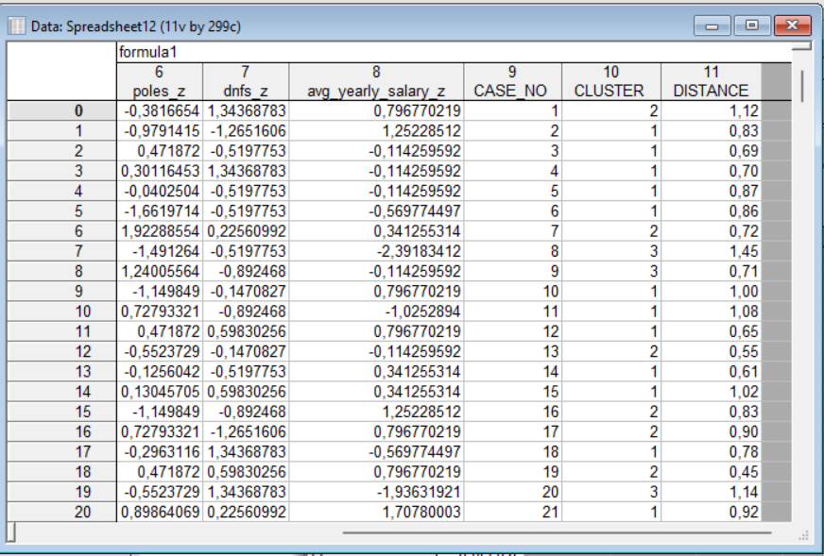
Рисунок 2
На рисунке 3 представлен график средних значений для каждого кластера. Кластер 1 характеризуется высокими значениями по опыту и гонкам. Кластер 2 характеризуется низкими по этим показателям, а также по днф. Кластер 3 отличается низкими значениями практически по всем показателям в сравнении с кластерами 1 и 2 в совокупности.
Рисунок 3

При этом средние параметров races_z и years_in_f1_z для кластеров 2 и 3 практически совпадают, что свидетельствует о неудовлетворительном разбиении на группы. Возможно, это связано со слабо1 различимостью этих параметров у молодых пилотов и пилотов аутсайдерах. Исключим эти параметры из рассмотрения. Как показывает рисунок 4, расстояние между средними характеристик увеличилось, также увеличилось общее расстояние между центрами кластеров (таблица 5), что свидетельствует о более успешной кластеризации.
Рисунок 4
Таблицы 5
Cluster  Number | Euclidean Distances between Clusters (formula1)  Distances below diagonal  Squared distances above diagonal
 | No. 1 | No. 2 | No. 3
No. 1 | 0,000000 | 1,006408 | 0,585744
No. 2 | 1,003199 | 0,000000 | 0,859372
No. 3 | 0,765339 | 0,927023 | 0,000000

Уменьшение числа кластеров до 2 с сохранением первоначального состава характеристик дало результат на рисунке 5.
Рисунок 5
Из данных таблицы 6.1 следует, что переменные championships_z, gp_wins_z, podiums_z, poles_z вносят незначительный вклад в разбиение пилотов на 2 кластера (малые значения Between SS, большие значения Within SS и соответственно малые значения F и большие значения p).
Таблицы 6.1.
Variable | Analysis of Variance (formula1)
 | Between  SS | df | Within  SS | df | F | signif.  p
championships_z | 3,5919 | 1 | 294,4081 | 297 | 3,6235 | 0,057934
gp_wins_z | 5,2638 | 1 | 292,7361 | 297 | 5,3405 | 0,021520
podiums_z | 0,2893 | 1 | 297,7107 | 297 | 0,2886 | 0,591536
poles_z | 1,4373 | 1 | 296,5627 | 297 | 1,4394 | 0,231197
dnfs_z | 24,0639 | 1 | 273,9362 | 297 | 26,0899 | 0,000001
avg_yearly_salary_z | 27,7092 | 1 | 270,2908 | 297 | 30,4474 | 0,000000
years_in_f1_z | 165,1286 | 1 | 132,8714 | 297 | 369,1028 | 0,000000
races_z | 166,7341 | 1 | 131,2659 | 297 | 377,2498 | 0,000000

Таблица 6.2 и рисунок 6 показывают, что разбиение пилотов на два кластера без учета этих параметров прошло успешно.
Таблицы 6.2.
Variable | Analysis of Variance (formula1)
 | Between  SS | df | Within  SS | df | F | signif.  p
dnfs_z | 30,2801 | 1 | 267,7199 | 297 | 33,5918 | 0,000000
avg_yearly_salary_z | 15,4656 | 1 | 282,5344 | 297 | 16,2574 | 0,000070
years_in_f1_z | 170,4872 | 1 | 127,5128 | 297 | 397,0951 | 0,000000
races_z | 171,8280 | 1 | 126,1720 | 297 | 404,4708 | 0,000000

Рисунок 6
Рассмотрим процедуру одновременной кластеризации Two-way joining.

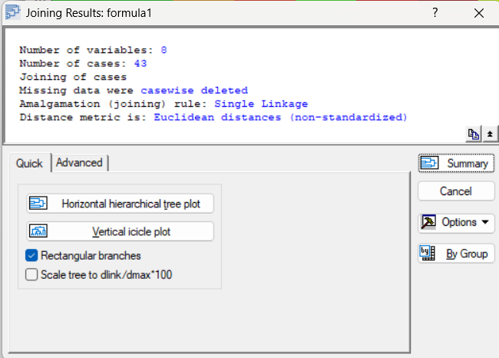
Рисунок 7
На рисунке 8 представлен цветной график результата кластеризации. Горизонтальная ось представляет параметры пилотов, а вертикальная – соответственно самих пилотов. Так пилот в строке 9 и 10 в таблице отнесены к одному блоку-кластеру по количеству гонок и тд.
Рисунок 8

На рисунке 9 представлен агломеративный метод древовидной кластеризации.

Рисунок 9

